



Pontifícia Universidade Católica

Curso de Modelagem de Processos de Negócios com UML
Professora Flávia Maria Santoro
Trabalho de Modelagem – 2004.1 – Turma (Centro)

Modelagem e Análise de Processo
da Organização ABC S.A.

Grupo:

Luis Veiga lveiga@uol.com.br Ricardo J. Souza ricardo.j.souza@br.unisys.com
Walter Dominguez walterd@bighost.com.br

.

INDICE
INDICE 2
INTRODUÇÃO 3
Descrição das Atividades da Organização ABC S.A 3
Premissas 5
Técnicas de Desenvolvimento 5
Lista de Atividades 7
Mapa Geral - Aquisição de Material 9
EMOLDURAR PROCESSOS 10
Sub-Processos e Processos de Apoio 10
Escopo do Processo - Tratar Pedido 11
Modelo Organizacional 13
Modelo de Objetivo 14
Elementos do Ambiente 17
Glossário de Termos 18
Diagrama de Workflow - Nivel 1 - Fluxo de Atividades de Tratar Pedido 20
Resultado da 1ª Validação dos Modelos 22
Descrição dos Passos de Selecionar Fornecedor 23
Resultado da 2ª Validação dos Modelos de Selecionar Fornecedor 24
Resultado da 2ª Validação dos Modelos de Selecionar Fornecedor 24
PROJETAR (TO-BE) 25
Abordagem 25
Caracterização do Processo “ Selecionar Fornecedor” 25
Matriz de Avaliação de Idéias 26
Diagrama de Workflow To-Be - Nivel Handoff - Tratar Pedido 29
Diagrama de Workflow To-Be - Nivel Handoff - Tratar Pedido 30
Diagrama de Workflow To-Be- Nível 2 - Fluxo de Atividades de Medir Desempenho 33
Diagrama de Workflow To-Be- Nível 2 - Fluxo de Atividades De Tomada de Preço 34
Diagrama de Workflow To-Be- Nível 2- Emissão de Anexo de Autorização 36
CASO DE USOS 37
Diagrama de Caso de Uso de Tomada de Preço 39
Diagrama de Caso de Uso: Autorizar Solicitações Especiais 41
Diagrama de Caso de Uso: Avaliar Desempenho 42
Descriçao do Cenario do Processo: Requisiçao de Material 43
REFERENCIAS BIBLIOGRAFICAS 44
ANEXOS 45
Convenções de Desenho ( estereótipos ) 45
Plano de Trabalho 53

INTRODUÇÃO

Descrição das Atividades da Organização ABC S.A

( Entendimento do processo :Processo de Aquisição de Insumos – Descrição AS-IS )

Este processo descreve os passos de aquisição de material realizados pela organização ABC S.A., desde a solicitação por algum departamento até a sua entrega ao solicitante.

O objetivo deste processo é a entrega da mercadoria o mais exata possível ao departamento que a solicitou com prazo mínimo (na maioria das vezes indicado pelo solicitante)

Em linhas Gerais uma solicitação interna de compra (SIC) é gerada, requisitando alguma espécie de material ou insumo para algum departamento da empresa. Em seguida, o Setor de Compras seleciona três fornecedores, a partir de um catalogo de fornecedores do produto desejado, Dentre estes é selecionado o que oferecer, as melhores condições comerciais preço e prazo de entrega), após a realização de uma cotações com cada um deles.
Em alguns casos, é possível que o material seja muito especifico e o solicitante pode requerer um fornecedor especial. Neste caso, ele deve encaminhado seu pedido com uma justificativa que será analisada em duas instâncias, primeiro pelo gerente da área solicitante para aprovação técnica: segundo pelo gerente do Setor de Compras para aprovação comercial, e será deferido ou não, conforme seus pareceres.

No próximo passo, o comprador solicita á secretária do setor de compras que elabore uma ordem de compra (OC), que é enviada ao fornecedor selecionado. Quando a mercadoria e a fatura referente a esta aquisição são recebidos, estes são conferidos e encaminhados para o solicitante. A partir daí, é feita a programação do pagamento ao fornecedor junto ao Setor Financeiro.

Alguns pontos podem ser destacados nesta seqüência:

- Uma vez a ordem de compra encaminhada ao fornecedor, é preciso aguardar até que mercadoria e a fatura cheguem. Mesmo que haja uma previsão de data de chegada destes dois componentes, o momento exato é desconhecido, podendo haver antecipação ou atraso. Desta forma a secretária do Setor de Compras é encarregada de monitorar os pedidos em andamento e cobrar dos fornecedores possíveis atrasos, notificando os compradores responsáveis e os solicitantes de possíveis causas de atrasos. Os compradores responsáveis e os solicitantes de possíveis causas de atrasos. Os compradores podem decidir cancelar a compra a qualquer momento e registrar uma ocorrência de cancelamento de pedido formal através de um relatório (OCP) que é enviado ao fornecedor e arquivado pelo Setor de Compras. Neste caso, outro fornecedor deverá ser acionado.
- A recepção da mercadoria e/ou fatura é feita pelo Setor de Recepção, que confere a mercadoria de acordo com a fatura esperadas devem ser associadas com o caso onde são guardadas. Caso esteja tudo correto, é feita a programação para o pagamento. Caso haja algum erro, é feito um contato com o fornecedor, que deverá enviar um encarregado á empresa para resolver as pendências ou recolher o material.
- O Setor de Compras mantém as últimas cotações de material armazenadas, para reutilizá-las, caso estejam dentro de um período de validade estipulado pela organização (1 mês). Isto evita que se tenha executar uma atividade de cotação para cada nova compra, principalmente das mais corriqueiras.

Alguns detalhes sobre o Registro do Pedido dos Clientes
O setor de compras utiliza um sistema para cadastro de Produtos (Sistema de Cadastro de Produtos – SCP), onde entre outras informações existe um média de tempo para atendimento de uma solicitação (média dos últimos fornecimentos destes produtos). Desta forma, caso o cliente não informe a necessidade de urgência no recebimento do material, o prazo estimado será informado por este setor.
Quem recebe o SIC no setor de compras é a secretária, que o encaminha para o comprador que estiver com menos pedidos sob sua responsabilidade no momento.
O comprador que recebe a solicitação verifica em primeiro lugar se existem cotações válidas para este produto, só então realiza esta atividade junto aos fornecedores aleatoriamente. Se não conseguir obter três cotações válidas em um prazo de 2 dias, tenta novos fornecedores.
No caso de um pedido especial, o SIC deve chegar ao comprador com duas assinaturas de aprovação (gerente da área solicitante e gerente comercial). Não existe uma regra rígida para realização destas atividades.
Depois que o fornecedor é escolhido, uma OC é gerada e encaminhada. Se o valor da OC ultrapassar um valor limite estipulado para a compra de insumos, antes do encaminhamento, deve ser obtida uma aprovações junto ao gerente do setor financeiro. Cada área possui um valor limite anual pré-definido.

Alguns detalhes sobre o acompanhamento da OC

Após o envio da OC para o fornecedor, a secretária fica encarregada de monitorar a chegada da compra. Informalmente, ficou definido que, não recebendo um comunicado de chegada do material, ela deve telefonar diariamente apos expirado o prazo definido pelo fornecedor para cobrar. A secretária não possui um mecanismo de registro do monitoramento, a não ser sua próprias anotações pessoais

Alguns detalhes sobre o cancelamento de OCS
Normalmente, os cancelamentos são realizados por causa de um atraso muito grande no fornecimento ou pela impossibilidade imediata de fornecimento, comunicada pelo fornecedor. Na primeira situação, o fornecedor é comunicado através do OCP e é verificada a recorrência do evento (se ocorrer mais de duas vezes, o fornecedor é excluído do cadastro de fornecedores).
O procedimento a ser realizado em caso de cancelamento é o contato com o fornecedor correspondente á segunda cotação realizada, dando inicio a um novo processo de elaboração e acompanhamento de OC (desde de que este fornecedor mantenha sua proposta).

Alguns detalhes sobre a recepção de material
O setor de recepção recebe diariamente diversos produtos. Sua única responsabilidade é verificar se o documento que o acompanha está correto com relação ao material recebido. Se estiver tudo correto, encaminha para o setor de compras. Se identificar algum problema, registra a ocorrência, porém não recebe o material. Em alguns casos, o entregador não aceita o produto recusado, neste caso, um encarregado de devoluções do setor de recepção deve contatar o fornecedor e solicitar a retirada do material.
Quando o setor de compras recebe o material, um auxiliar confere com a OC. Se tiver tudo correto, registra a chegada de material e encaminha para o solicitante. Alem disso, encaminha uma solicitação de autorização de pagamento para o setor financeiro. Se houver algum problema, passa o problema para a secretária, que faz um contato com o fornecedor para que se substitua o material ou o recolha.
Se o material for recolhido, a secretária deve continuar monitorando a chegada

Premissas

Foram feitas as seguintes considerações no desenvolvimento levantamento do projeto:
. Foi selecionado apenas 1 sub-processo do Macro processo para detalhar.
. Foi escolhido 1 diagrama do nível 2.
. Foi selecionada uma atividade e desenvolvido casos de uso correspondente.

Técnicas de Desenvolvimento

Será utilizada a UML como linguagem padrão de modelagem.

A equipe de desenvolvimento fez uso dos seguintes templates e diagramas:

Mapa Geral
Diagrama de Macro-Processos
Descrição de Macro-Processos
Descrição dos Passos de um Processo selecionado
Modelo Organizacional
Modelo de Objetivos do Negocio
Descrição dos elementos ambientais
Diagrama de workflow ( nível handoff, nível 1 (atividade) e nível 2 (tarefa) )
Quadro resumo de avaliação
Diagrama de Classe
Descrição de Caso de Uso
Diagrama de Caso de Uso
Cenário

Os casos de uso custodiais não foram representados

Lista de Atividades
Informações retiradas do texto na INTRODUÇÃO.

 | PROCESSOS | Atividade | Atores | Objetivos | Recursos | Entradas | Saídas | Informações de Contexto
1 | Tratar Pedido | Registro Pedido Clientes | Área Solicitante |  | Sistema Cadastramento Produtos (SCP) | Solicitação Interna de Compras (SIC) | Ordem de Compra (OC)
2 | Tratar Pedido | Selecionar Fornecedor | Área Solicitante |  |  | Cotação | Fornecedor Selecionado
3 | Tratar Pedido | Realizar Cotação | Setor de Compras |  |  | Dados Material/Fornecedor | Cotação
4 | Tratar Pedido | Requerer Fornecedor Especial | Área Solicitante |  |  | Justificativa | Fornecedor Selecionado
5 | Tratar Pedido | Aprovação Técnica | Gerente Área Solicitante |  |  | Justificativa | Fornecedor Selecionado
6 | Tratar Pedido | Aprovação Comercial | Gerente Setor Compras |  |  | Justificativa | Fornecedor Selecionado
7 | Tratar Pedido | Elaborar OC | Secretária Setor de Compras |  |  | SIC | OC
8 | Tratar Pedido | Enviar OC ao Fornecedor | Comprador |  |  | OC | OC Enviada
9 | Tratar Pedido | Manter Cotações | Setor de Compras |  |  | Material Fornecedor | Cotação Atualizada
10 | Tratar Pedido | Distribuir SIC Comprador | Secretária Setor de Compras |  |  | SIC | SIC Distribuído
11 | Tratar Pedido | Verificar Cotações Válidas | Comprador |  |  | Cotação | Cotação Válida
12 | Tratar OC | Acompanhamento OC | Secretária Setor de Compras |  |  | Ordem de Compra | Registro de Monitoramento | Não possui um mecanismo automatizado de registro
13 | Tratar OC | Cancelamento OC | Comprador |  |  | Pedido de Cancelamento | OCP
14 | Receber Material | Recebimento Material | Setor de Recepção |  |  | Mercadoria | Autorização de Pagamento e Material
15 | Receber Material | Conferir Material/Fatura | Setor de Recepção |  |  | Material e Fatura | Material Liberado
16 | Receber Material | Encaminhar Material | Setor de Recepção |  |  | Material | Material Encaminhado
17 | Receber Material | Contatar Fornecedor | Setor de Compras |  |  | Dados Fornecedor | Contato Realizado
18 | Receber Material | Registrar Problema Recebimento | Setor de Recepção |  |  | Material e Fatura | Registro de Problema
19 | Pagamento | Programar Pagamento | Setor Financeiro |  |  | Fatura | Pagamento Programado

Mapa Geral - Aquisição de Material
Entradas e Saidas no inicio, durante e fim do processo

EMOLDURAR PROCESSOS

Sub-Processos e Processos de Apoio

Escopo do Processo - Tratar Pedido

ESCOPO DO PROCESSO: |  | TRATAR PEDIDO
Objetivos: |  | Registrar pedido  Verificar melhor cotação  Gerar ordem de compra
Responsável: |  | Setor de compra
Atores: |  | Área solicitante  Gerente da Área solicitante  Gerente da Área de compras  Comprador  Secretaria
Recursos: |  | Sistema de cadastro de produtos (SCP)
Fatores critico de sucesso |  | emitir pedido da ordem de compra o mais rápido possível
Problemas: |  | Processo não confiável
Indicador de Performance: |  | Tempo de emissão da ordem de compra  Qtd de ordem de compra com problema
Início:
Início:
Fluxo Básico
Nº | Ação
1 | Registrar pedido cliente
2 | Distribuir SIC aos compradores
3 | Selecionar fornecedor
4 | Elaborar ordem de compra
5 | Enviar ordem de compra ao fornecedor
Fluxos Alternativos
Alternativa 3.1: |  | Selecionar fornecedor especial
Nº | Ação
1 | Requerer aprovação técnica
2 | Requerer aprovação comercial
Alternativa 3.1: |  | Manter cotação
Nº | Ação
1 | Verificar cotações validas
2 | Realizar cotação
Cenário Tratar Pedido
Nº | Ação
1 | Área de compra recebe pedido (SIC) e registra pedido do cliente
2 | Secretaria distribui SIC aos compradores
3 | Setor de compras seleciona fornecedor
4 | Secretaria elabora ordem de compra
5 | Secretaria envia ordem de compra ao fornecedor
Regras de Negocio: |  | . Período de validade de cotação 1 mês  . Comprador pode cancelar a qualquer momento  . Prazo estimado será fornecido pelo setor de compra se cliente não informar a urgência  . SIC deverá ter 2 aprovações no caso de cliente especial.  . Valor de compra maior um limite tem que ter aprovação do gerente financeira
Entrada: |  | SIC
Saída: |  | OC
Evento de Entrada |  | Chegada do SIC
Evento de saída |  | Envio da ordem de compra para fornecedor
Tempo: |  | Não identificado ?????
Depósitos |  | SIC, Fornecedor, Cotação, OC
Relatório: |  | Não tem
Anexos: |  | Descrição do levantamento contendo:  . elementos e cultura da Organização ABC S.A  . entendimento do processo de aquisição do insumo- Descrição AS-IS  Diretrizes para o trabalho:  . objetivos do trabalho  . Roteiro para o exercício  . Resumo do método  . Templates para parte descritiva: Descrição de macro processos, Descrição dos passo a passo e Descrição de caso de uso

Modelo Organizacional
Foi desenhado em função do texto descrito na INTRODUÇÃO.

Modelo de Objetivo
Alocação de Metas

Decomposição de Objetivos

Objetivos relacionados com seus respectivos problemas

Elementos do Ambiente

As decisões são tomadas sempre em nível gerencial, normalmente em mais de uma instância (aprovação do pedido de material especial).
Os empregados têm liberdade de expressar suas opiniões sobre os fatos e métodos de trabalho com a sua chefia direta, mas não existe nenhum mecanismo formal de coleta de sugestões e avaliação de propostas.
Entretanto,idéias ou inovações são toleradas e mediante um relatório de análise de riscos são possíveis de serem implantadas. As propostas de mudanças geralmente partem das gerências de nível mais alto.
As avaliações funcionais são feitas em nível individual. Os empregados são estimulados a cumprirem metas individuais de produtividade

Glossário de Termos

- Material ou insumo – bem a ser adquirido por solicitação de algum departamento da empresa.

- Solicitação Interna de Compra (SIC) – solicitação requisitando alguma espécie de material ou insumo para algum departamento da empresa.

- Setor de Compras – responsável pela aquisição de material ou insumo para algum departamento da empresa. Encaminha o material ou insumo para o solicitante.

- Fornecedor – responsável por atender a solicitação de compra de material ou insumo.

- Fornecedor especial – fornecedor indicado diretamente pelo departamento solicitante, em função da especificidade do material.

- Cotação – levantamento de preço e prazo de entrega junto aos fornecedores.

- Gerente – chefia determinado setor da empresa.

- Secretária – funcionária auxiliar de determinado setor da empresa.

- Ordem de Compra (OC) – documento enviado ao fornecedor selecionado, contendo itens solicitados (material ou insumos), quantidade e valor total da compra.

- Fatura – documento contendo descrição dos itens entregues e o valor a ser pago.

- Programação de pagamento – cronograma de desembolso financeiro. Parcelas que devem ser pagas ao fornecedor.

- OCP – relatório com o pedido formal de cancelamento da compra. O comprador pode decidir cancelar a compra a qualquer momento através desse instrumento.

- Setor de Recepção – responsável pela recepção, conferência e encaminhamento da mercadoria para o Setor de Compras.

- Setor Financeiro – responsável pela programação dos pagamentos.

- Sistema de Cadastro de Produtos (SCP) – sistema responsável pelo cadastro de produtos. Este sistema mantém, entre outras informações, uma média de tempo para atendimento para uma solicitação.

COMPREENDER O PROCESSO "COMO ESTA"( AS-IS )
Diagrama de Workflow - Nível Handoff - Processo Tratar Pedido

Diagrama de Workflow - Nivel 1 - Fluxo de Atividades de Tratar Pedido

Diagrama de Workflow - Nível 2- Tarefas de Selecionar Fornecedor

Resultado da 1ª Validação dos Modelos

1ª versão do modelo – ok
atividades que estão faltando – atividades de controle
responsabilidades confirmadas
incoerências nos eventos – ok
atividades semelhantes – não tem
repositórios semelhante – não tem

Descrição dos Passos de Selecionar Fornecedor

Descrição dos Passos: | Selecionar Fornecedor
Objetivo: | Selecionar o melhor fornecedor
Atores: | Comprador, Gerente Solicitante e Gerente de Compra
Descrição: | O comprador após receber a SIC, verifica o tipo de solicitação e conforme o tipo solicita aprovação ou não. Verifica se cotação é valida e escolhe o melhor fornecedor.
Recursos: | Catálogo de fornecedores
Fatores críticos de sucesso: | Escolher o melhor fornecedor
Problemas: | Não há verificação se autorizações são validas
Indicadores de Performance: | Externo: Media de tempo de fornecimento de uma solicitação por produto .  Interno: Media de tempo de atendimento de uma solicitação por produto.
Caso de Uso: | - Comprador verifica tipo de solicitação  - Tipo de solicitação é normal  - Comprador verifica se cotação é válida  - Cotação é válida  - Comprador escolhe melhor fornecedor  - Fornecedor é escolhido
Cenários: | - Tipo de solicitação especial  3.1 Cotação inválida
Regras de Negocio: | 1. Levantar 3 cotações válidas no prazo de 2 dias se não cotar outro fornecedor.  2. Escolha de fornecedor: melhor preço e prazo de entrega
Entrada: | SIC
Saída: | Fornecedor escolhido
Evento de Entrada: | Chegada da SIC
Evento de Saída: | Atender prazo de atendimento da solicitado
Tempo: | Média de tempo de atendimento de uma solicitação por produto
Termos e Definições | Tempo de fornecimento de um produto-
Descrição Depósitos: | Produtos, SIC, Cotações, Histórico tempo de atendimento
Localização Deposito | Setor de compras
Gestor do Deposito | Gerente do setor de compras
Conteúdo do Deposito: | Produtos: Código Produto, Nome Produto, fornecedor, data ultima cotação, preço unitário. Tempo de fornecimento médio (3 últimos)  SIC: Área Solicitante, Nome Solicitante, Numero do item, Código Produto, Nome Produto, Quantidade, Prazo
Descrição dos relatórios | Catálogo de Produtos por fornecedor – informa quem são os fornecedores de um produto.
Conteúdo dos relatórios | Catálogo de Produtos por fornecedor Código Produto, Nome Produto, fornecedor, data ultima cotação, preço unitário. Tempo de fornecimento médio (3 últimos).

Resultado da 2ª Validação dos Modelos de Selecionar Fornecedor

Definição de métricas; Avaliação por perspectivas diferentes. Construção de quadro resumo

Processo: Selecionar Fornecedor
Evento |  | Subprocessos |  |  |  |  |  |  | Resultados
SIC é recebido pelo comprador |  | Verificar tipo de solicitação | Verificar cotação |  | Aprovação  Técnica |  | Aprovação  Comercial | Obter Cotação | Fornecedor Escolhido
Problemas identificados: |  |  |  |  | Visão ou parâmetros desejados:
. Não há verificação, se autorizações são válidas.  . Pode ocorrer pedido não atendido no prazo estipulado  .Retorno da cotação dos fornecedores pode comprometer prazo |  |  |  |  | . Avaliar desempenho dos compradores  .Reduzir prazo para recebimento de cotação em pelo menos 50 %  .Reduzir aprovações não autorizadas pelo menos 80 %
Atores |  | Mecanismos |  |  | Métricas
. Compradores  . Gerente de Solicitante  . Gerente de Compra  . Fornecedor  .Gerente financeiro  .Área solicitante  .Secretaria de compras |  | . Catálogo de Produtos por fornecedor  . SIC  . Cadastro de ultimas cotações |  |  | Externo: Media de tempo de fornecimento de uma solicitação por produto .  Interno: Media de tempo de atendimento de uma solicitação por produto.

PROJETAR (TO-BE)

Abordagem

Redesenhar o subprocesso SELECIONAR FORNECEDOR

Caracterização do Processo “ Selecionar Fornecedor”

Habilitador: Workflow
Criar processo para verificação se as autorizações são válidas

Habilitador: TI

Criar base de dados de funcionários autorizados para validar autorizações.
Criar processo para emitir anexo “ autorização da validação”
Criar processo automatizado para gerenciar indicador de desempenho
Criar processo automatizado para tomada de preços automática nos sites dos fornecedores

Habilitador: Motivação e medidas

Criar indicador para medir desempenho dos compradores e associar recompensas

Habilitador: Recursos Humanos

Utilizar menor quantidade de funcionários na tomada de preço , afim de realocar pessoal em outras atividades

Habilitador: Regras e Políticas

Criar política de recompensa dos compradores para melhorar desempenho.
Formalizar as atividades de aprovação de autorizações especiais.
Formalizar as atividades de troca de informações para tomada de preço automática aos sites de fornecedores

Habilitador Facilidades

Modificar ambiente de trabalho na realização da tomada de preço
Contratar ou treinar funcionário para o novo perfil com conhecimento básico de microinformática e uso da internet
Disponibilizar plataforma de Hardware e Software

Matriz de Avaliação de Idéias
 | HABILITADORES
Idéias | Workflow | TI | Motivação e medidas | Recursos Humanos | Regras e Políticas | Facilidades | Conclusão
Emitir um anexo a solicitação, com a autorização automática | Criar processo  de emissão  automática | Criar base de dados de funcionários autorizados a validar autorizações e emitir anexo através de uma senha. | XXXXXX | Contratar ou treinar funcionário para o novo perfil com conhecimento básico de microinformática e uso da intranet | Formalizar consulta ao acesso das validações das autorizações | Aproveitar plataforma de hardware | Atender necessidade: saber se funcionário esta autorizado a validar.  O beneficio pode ser medido pelo prejuízo causado com autorizações indevidas
Criar indicador para medir desempenho dos compradores e associar recompensas | Criar processo para gerenciar indicador de desempenho | XXXXXXX | Recompensa  por desempenho | Treinar para avaliação e desempenho | Criar política de recompensa dos compradores para melhorar desempenho. | XXXXXXXXX | Estimular o cumprimento de metas individuais de produtividade
Criar processo para tomada de preços automática nos sites dos fornecedores | Mudança do fluxo de trabalho | Desenvolver/  Contratar  Interface para troca de informação | tempo gasto para obtenção das cotações | Utilizar menor quantidade de funcionários na tomada de preço , a fim de realocar pessoal para o processo de manutenção de base de dados de funcionário criada na 1ª idéia | Formalizar as atividades de troca de informações para tomada de preço automática aos sites de fornecedores | Modificar ambiente de trabalho na realização da tomada de preço | Agilizar processo de tomada de preço  Passar de 3 dias para 1 dia a negociação com fornecedor
 |  |  |  |  |  | Contratar ou treinar funcionário para o novo perfil com conhecimento básico de microinformática e uso da internet
 |  |  |  |  |  | Disponibilizar plataforma de Hardware e Software

Processo Essencial
* NOVAS IMPLEMENTAÇÕES

Diagrama de Workflow To-Be - Nivel Handoff - Tratar Pedido

Diagrama de Workflow To-Be - Nível 1 - Tratar Pedido

Diagrama de Workflow To-Be- Nível 2 - Fluxo de Atividades de Selecionar Fornecedor

Diagrama de Workflow To-Be- Nível 2 - Fluxo de Atividades de Medir Desempenho

Diagrama de Workflow To-Be- Nível 2 - Fluxo de Atividades De Tomada de Preço

Diagrama de Workflow To-Be- Nível 2- Emissão de Anexo de Autorização

CASO DE USOS

Atividades Automatizáveis
Emissão de anexo de autorização
Medir desempenho
Tomada de Preço

Modelo de Classe do Negocio

Diagrama de Caso de Uso de Tomada de Preço

Caso de uso: |  | Tomada de preço
Atores: |  | Secretaria e Site de pesquisa
Descrição: |  | Secretaria com base no item de produto faz a cotação de preços oferecidos pelos sites dos fornecedores
Pre-Condições |  | Saber assunto e sub-assunto do produto, estado, limite de preços (min e max) e tipo de fornecedor (on line ou não)
Pós-Condições |  | Fornecedor escolhido
Fluxo Básico
Nº | Ação
1 | Site exibe assuntos
2 | Secretaria seleciona assunto referente ao produto
3 | Site exibe sub-assuntos do assunto
4 | Secretaria seleciona subassunto
5 | Site exibe itens de produto do subassunto
6 | Secretaria seleciona item de produto
7 | Site exibe tipos de loja (online ou todas)
8 | Secretaria seleciona loja
9 | Site exibe estados da federação
10 | Secretaria seleciona estado
11 | Site solicita preço mínimo e máximo e tempo de entrega mínimo e Maximo
12 | Secretaria informa preço mínimo e máximo e tempo de entrega mínimo e Maximo
13 | Site solicita a site de fornecedores e exibe por fornecedor : item de produto, nome fornecedor, preço , tempo de entrega
14 | Site de fornecedor informa item de produto, nome fornecedor, preço , tempo de entrega
15 | Site exibe por fornecedor : item de produto, nome fornecedor, preço , tempo de entrega
16 | Secretaria seleciona fornecedor pelo menor preço e tempo de entrega
17 | Site solicita reserva de pedido de cotação ao site do fornecedor e registra cotação obtida
18 | Fim do caso de uso
Fluxos Alternativos
Alternativa 15.1: |  |  | Quantidade de fornecedores é menor que 3
Nº | Ação
1 | Secretaria executa caso de uso Registrar site de fornecedores
2 | Volta ao passo 13

Diagrama de Caso de Uso: Autorizar Solicitações Especiais
Caso de uso: Autorizar solicitações especiais
Atores: |  | Gerente área solicitante, Gerente de compra, Gerente financeiro e Funcionário validador
Descrição: |  | Funcionário acessa sistema para verificar se a autorização dada pelos gerentes é válida, sendo válida é gerado um anexo à solicitação
Pré-Condições |  | Existir um pedido de aprovação técnica, comercial e financeira no sistema , para uma solicitação de compra especial
Pós-Condições |  | Anexo de autorização emitido
Fluxo Básico
Nº | Ação
1 | Sistema lista as solicitações especiais que não tenham anexo e que tenham autorização dadas pelos gerentes
2 | Funcionário validador seleciona solicitação
3 | Sistema mostra dados da solicitação e das autorizações
4 | Funcionário confirma as autorizações como válidas
5 | Sistema emite anexo
6 | Gerente assina anexo
7 | Fim do caso de uso
Fluxos Alternativos
Alternativa 4.1: |  | Autorização considerada inválida
Nº | Ação
1 | Funcionário cancela autorização
2 | Fim do caso de uso

Diagrama de Caso de Uso: Avaliar Desempenho

Caso de uso: Avaliar Desempenho
Atores: |  | Gerente área, Gerência Superior (Diretoria), Funcionários
Descrição: |  | Gerente da área informa avaliação sobre desempenho de seus funcionários.
Pré-Condições |  | Informações sobre parâmetros e critérios de avaliação definidos para cada área e funcionário.
Pós-Condições |  | Informações sobre desempenho do funcionário são disponibilizadas para consulta do próprio funcionário e da Gerência Superior.
Fluxo Básico
Nº | Ação
1 | Gerente seleciona determinado funcionário para ser avaliado
2 | Sistema exibe critérios definidos para o funcionário
3 | Gerente avalia performance individual do funcionário para cada critério definido
4 | Sistema classifica o funcionário de acordo com metas e parâmetros definidos
5 | Gerente confirma avaliação
6 | Gerente encerra avaliação
7 | Fim do caso de uso
Fluxos Alternativos
Alternativa 4.1: |  | Cadastramento de critérios
Nº | Ação
1 | Gerente de Área determina parâmetros por funcionário
2 | Fim do caso de uso
Alternativa 4.2: |  | Consultas do Funcionário
Nº | Ação
1 | Funcionário consulta resultado da sua avaliação pessoal
2 | Fim do caso de uso
Alternativa 4.3: |  | Consultas do Gerência Superior
Nº | Ação
1 | Com base no mérito do funcionário, a Diretoria decide Plano de Reconhecimento e Gratificação.
2 | Fim do caso de uso

Descriçao do Cenario do Processo: Requisiçao de Material
Cenário Requisição de Material
Nº | Ação
1 | Área solicitante a partir das necessidades prepara SIC
2 | Caso seja material especifico área envia SIC para gerente área técnica, comercial e financeira
2.1 | Gerente área técnica emite autorização
2.2 | Gerente área comercial emite autorização
2.3 | Gerente área financeira emite autorização
3 | Área solicitante envia SIC com autorizações para Área de compra
4 | Área de compra recebe pedido (SIC) e registra pedido do cliente
5 | Secretaria distribui SIC aos compradores
6 | Comprador usa site de tomada de preço para fazer cotação
7 | Setor de compras seleciona fornecedor
8 | Secretaria elabora ordem de compra
9 | Secretaria envia ordem de compra ao fornecedor
10 | Secretaria monitora ordem de compra
11 | Fornecedor envia material e fatura para recepção
12 | Recepção confere material e envia para Área solicitante e envia para área financeira
13 | Área financeira prepara pagamento ao fornecedor
14 | Área solicitante recebe material
Regras de Negocio: |  | . Período de validade de cotação 1 mês  . Comprador pode cancelar a qualquer momento  . Prazo estimado será fornecido pelo setor de compra se cliente não informar a urgência  . SIC deverá ter 3 aprovações no caso de solicitação especial.  . Valor de compra maior um limite tem que ser aprovação do gerente financeira  . Comprador deverá utilizar site para tomada de preços  . Autorizações deverão ser emitidas pelo sistema automatizado  .Gerente de compra deverá avaliar compradores
Entrada: |  | SIC
Saída: |  | OC
Evento de Entrada |  | Chegada do SIC
Evento de saída |  | Envio da ordem de compra para fornecedor
Tempo: |  | Emissão de ordem de compra em D-1 do prazo solicitado ou da media de atendimento das solicitações dos 3 últimos meses.
Depósitos |  | SIC, Fornecedor, Cotação, OC, desempenho, funcionário, produto, autorização de compras, histórico de cancelamentos
Relatório: |  | Desempenho, cotações, autorizações, histórico de cancelamentos, produtos, fornecedores, solicitações atendidas, solicitações pendentes
Anexos: |  | . Elementos e cultura da Organização ABC S.A  . Descrição dos passo a passo  . Descrição dos caso de uso

REFERENCIAS BIBLIOGRAFICAS
Fowler, Martin e Scott, Kendal, 2000, UML Essencial, Bookman.

Marshall, Chris, 2000, Enterprise Modelling with UML: designing successful software through business analyst , Addison Wesley.

Perk, Magnus; Eriksson, Hans-Erik, 2000, Business Modeling with UML, JohnWiley & Sons Inc.

Santoro, Flávia Maria , Blaschek , José Roberto, Baião, Fernanda, 2004, Modelagem de Processos de Negócios com UML, 2004, apostila curso PUC RIO.

Taylor, David A., 2003, Engenharia de Negócios com Tecnologia de Objetos, Axcel Books.

ANEXOS

Convenções de Desenho ( estereótipos )

Foram divididos em 4 categorias: processo, recursos e regras, metas, e miscelânea

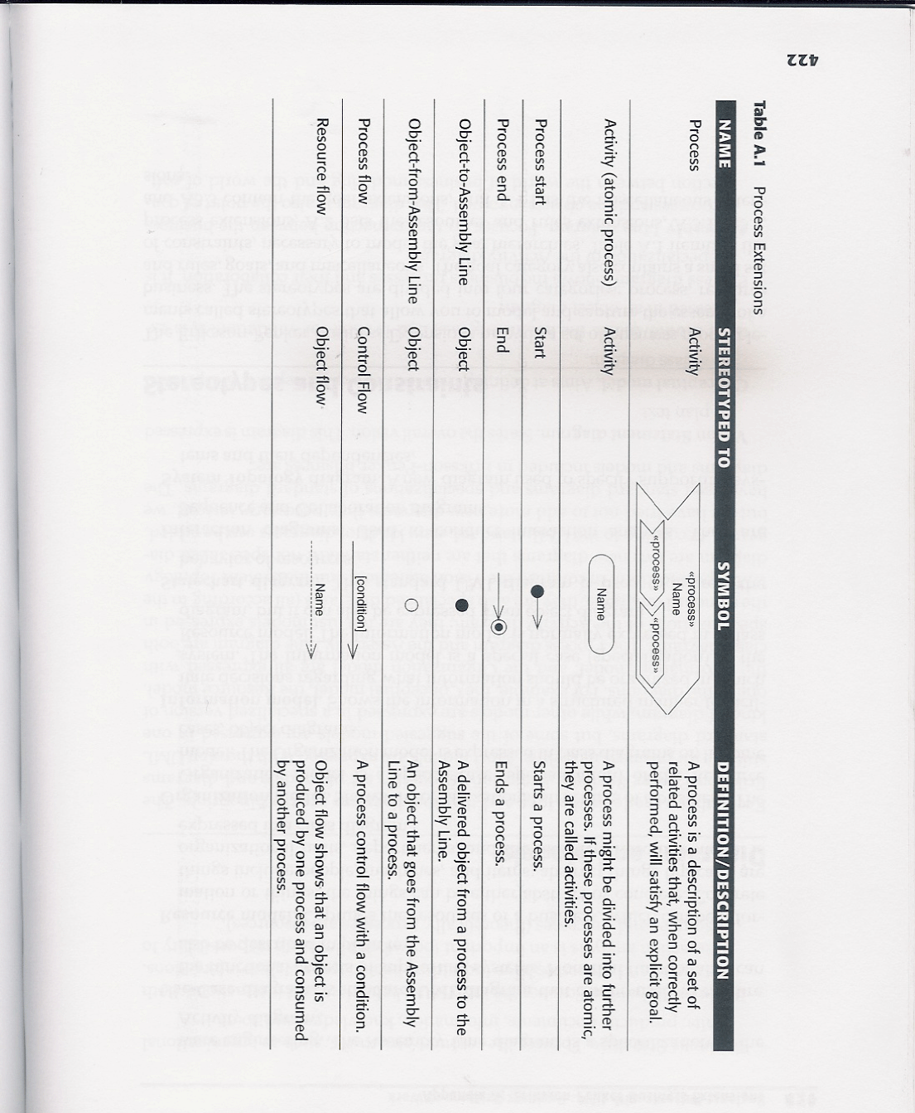

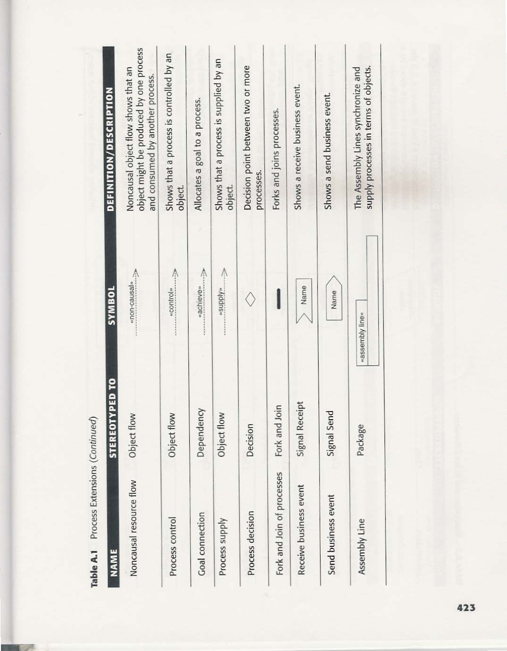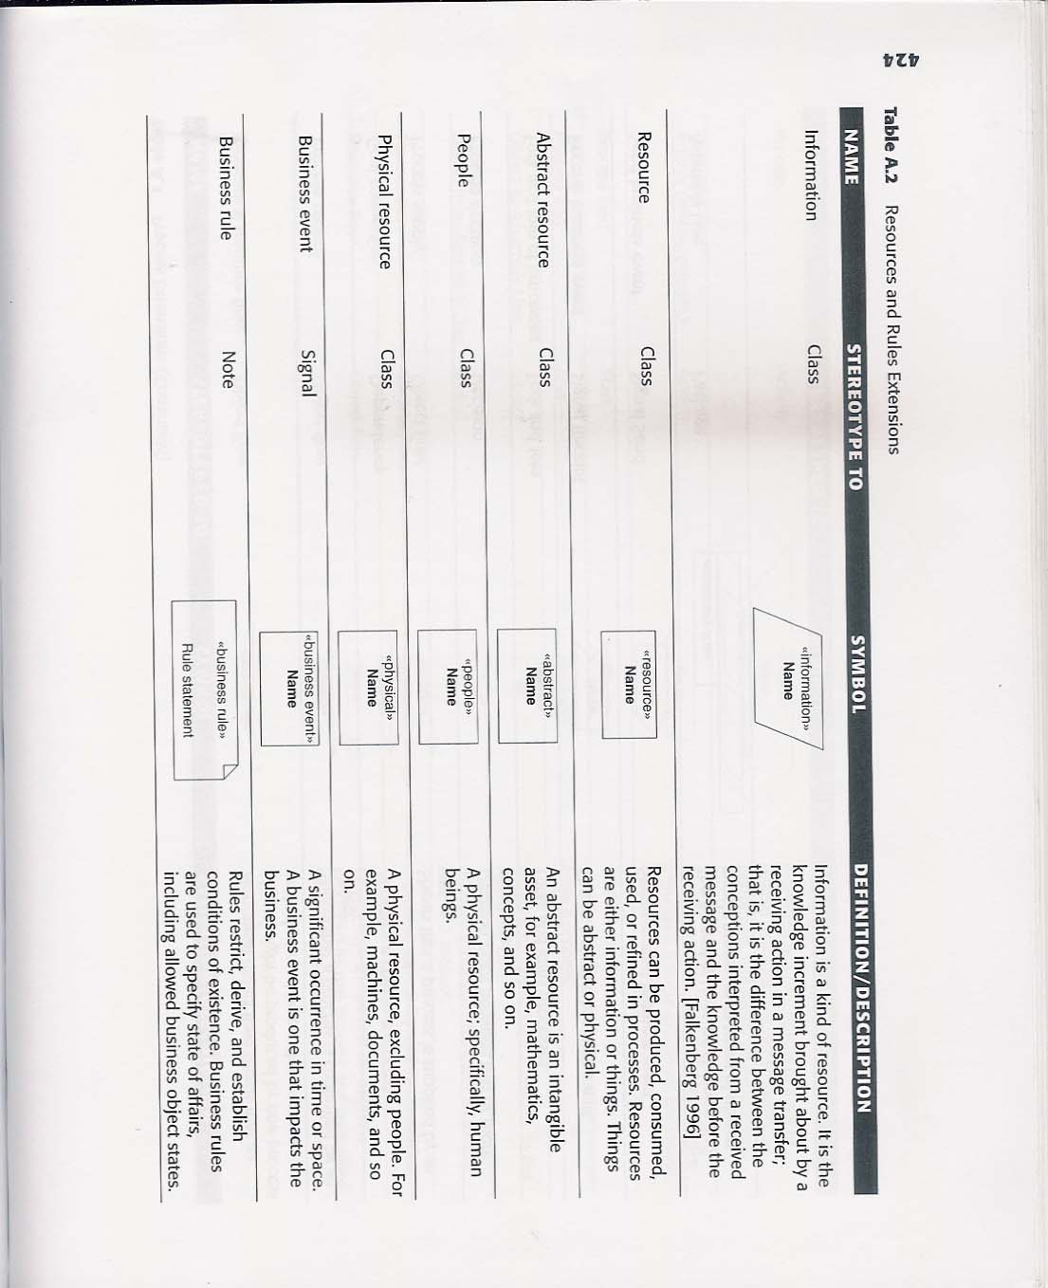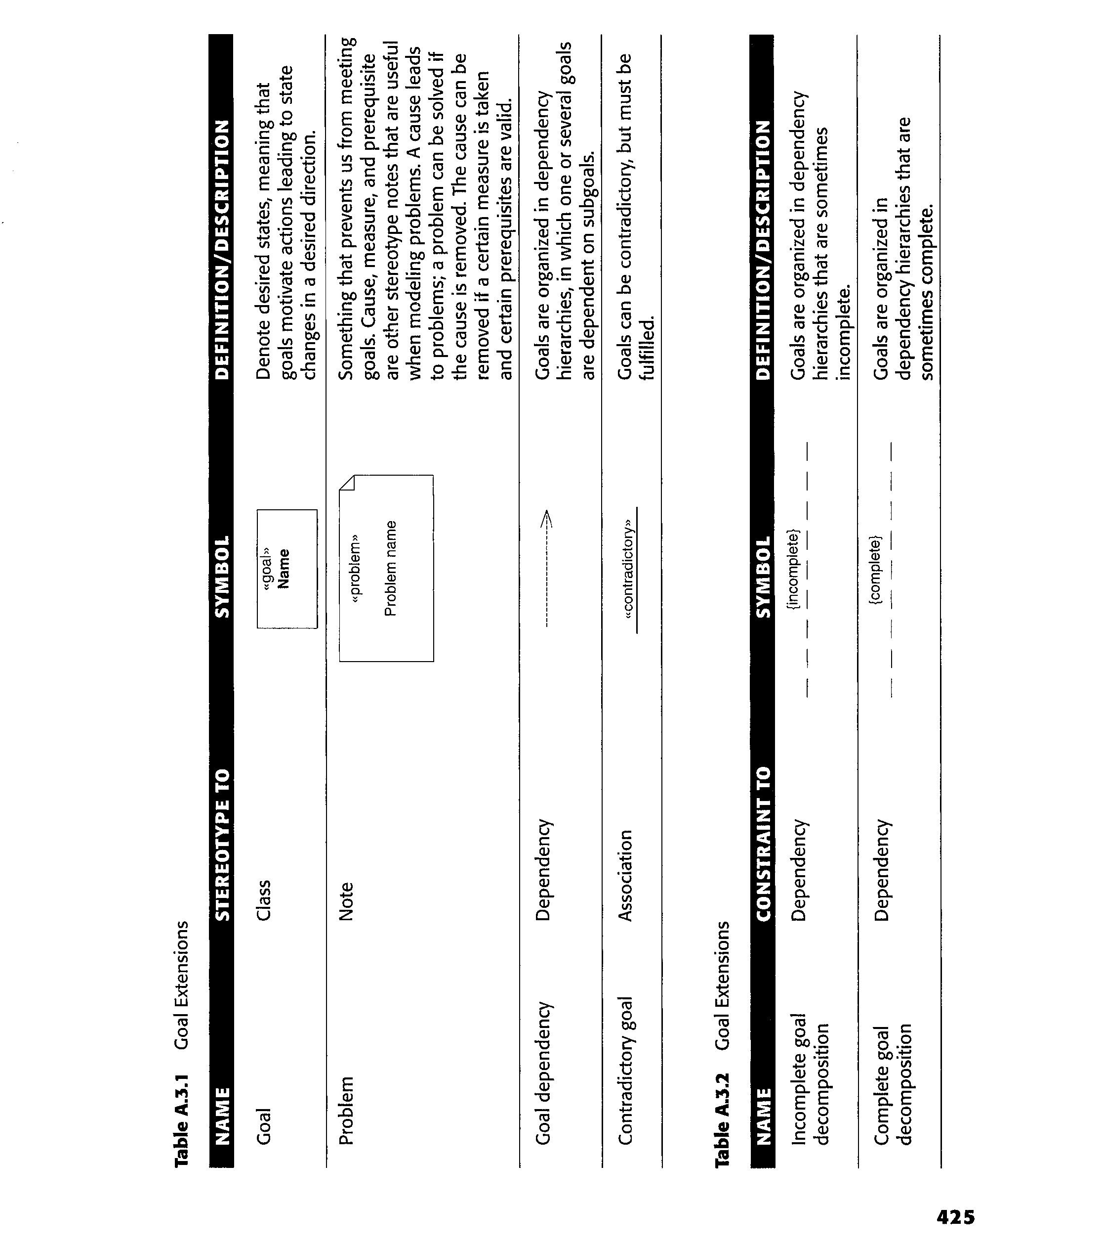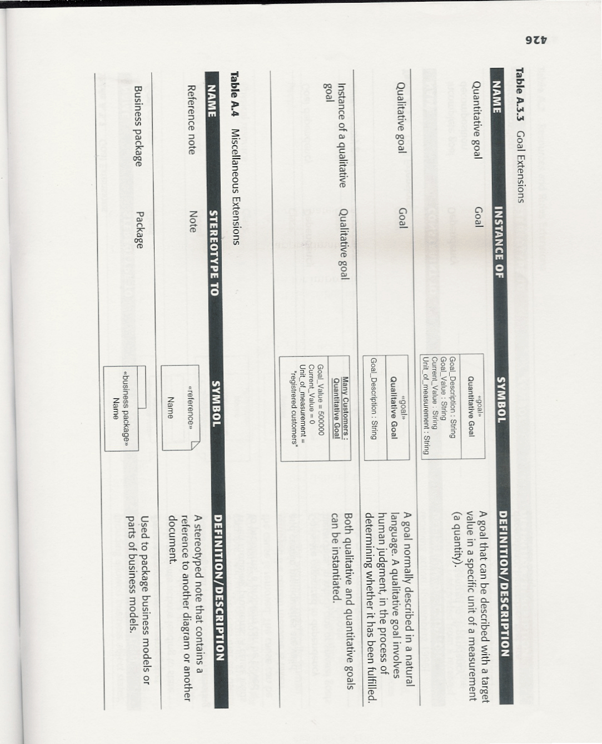
Templates Utilizados

ESCOPODOPROCESSO: |  | nome
Objetivos:
Responsável:
Início:
Fluxo Típico
Nº | Ação
1
2
3
4
Fluxos Alternativos
Alternativa 1:
Nº | Ação
Alternativa 2:
Nº | Ação
Alternativa 3:
Nº | Ação
Alternativa 1:
Nº | Ação

Descrição dos Passos: | Nome do processo
Objetivo:
Atores:
Descrição:
Recursos:
Fatores críticos de sucesso:
Problemas:
Indicadores de Performance:
Caso de Uso:
Cenários:
Regras de Negocio:
Entrada:
Saída:
Evento de Entrada:
Evento de Saída:
Tempo:
Termos e Definições
Descrição Depósitos:
Localização Deposito
Gestor do Depósito
Conteúdo do Deposito:
Descrição dos relatórios
Conteúdo dos relatórios

Caso de uso: |  | Nome do caso de Uso
Atores:
Descrição:
Pré-Condições
Pós-Condições
Descrição:
Fluxo de Eventos
Nº | Ação
1
2
3
4
Fluxos Alternativos
Alternativa 1:
Nº | Ação
Alternativa 2:
Nº | Ação

Plano de Trabalho

1 | construir mapa geral | ok
2 | selecionar um dos processos para modelagem | ok
3 | documentar escopo do processo | ok
4 | construir modelo organizacional | ok |  |  |  |  |  |  | 1d
5 | construir modelo de objetivos |  | ok |  |  |  |  |  | 1d
6 | descrever elementos do ambiente |  | ok
7 | desenvolver glossário de termos |  | ok
8 | construir diagramas de workflow |  |  | ok
9 | validação de modelos |  |  |  | ok
10 | documentar atividades nos níveis mais detalhados |  |  |  | ok
11 | avaliação do modelos |  |  |  |  | ok
12 | caracterizar processo TO BE |  |  |  |  | ok | 1d
13 | Desenvolver o workflow to be |  |  |  |  |  | ok
14 | identificar atividades automatizadas |  |  |  |  |  | ok
15 | desenvolver um modelo de classe de negocio |  |  |  |  |  |  | ok
16 | selecionar uma atividade e desenvolver caso de uso |  |  |  |  |  |  | ok
17 | desenvolver um cenário para o processo |  |  |  |  |  |  | ok
 | FECHAMENTO
 | Tempo --→ | até 26/5 | até 2/6 | até 9/6 | até 16/6 | até 23/6 | até 30/6 | até 7/7 | até 14/7
ETAPA1- emoldura processos
ETAPA2-compreender o processo como esta ETAPA3- projetar o processo desejado ETAPA4- desenvolver casos de uso

Foi utilizado um PROCESS PATTERNS, especificamente o BASIC PROCESS STRUCTURE ( ver pág 296 , Erikson) Ferramenta de desenho Visio
Foi utilizado PROCESS PATTERN, especificamente o ACTION WORKFLOW PATTERN ( ver pág 329, Eriksson), o PROCESS LAYER SUPPLY (ver pág 317, Eriksson) e o PROCESS LAYER CONTROL (ver pág 317, Eriksson) Ferramenta de desenho Visio
Foi utilizado um RESOURCE AND RULE PATTERNS, especificamente o ORGANIZATION AND PARTY (ver pág 243, Erikson ). Foi utilizada a ferramenta Visio para o desenho.
Foi utilizado um GOAL PATTERNS, especificamente o BUSINESS GOAL ALLOCATION (ver pág 278, Eriksson ). Foi utilizada a ferramenta Viso para o desenho
Foi utilizado o GOAL PATTERNS especificamente o BUSINESS GOAL DECOMPOSITION PATTERN. Foi utilizada a ferramenta Visio para o desenho
Foi utilizado GOAL PATTERNS , especificamente o BUSINESS GOAL-PROBLEM (ver pág 290, Eriksson. Foi utilizada a ferramenta Visio
Foi utilizado um PROCESS PATTERNS, especificamente o PROCESS INTERACTION PATTERN, (ver pág 303, Eriksson ) Ferramenta de desenho Visio
Foi utilizado um PROCESS PATTERN, especificamente o THING-INFORMATION PATTERN (ver pág 260, Eriksson )

